|  |  |
| --- | --- |
| **署徽** | **法務部行政執行署花蓮分署新聞稿**  發稿日期：113年11月11日  發稿機關：法務部行政執行署花蓮分署  聯 絡 人：行政執行官邱俊諭  連絡電話：03-834-8516 |

**全力貫徹「五打七安」政策**

**山老鼠犯罪車輛、交通違規義務人土地遭拍定**

為貫徹行政院「五打七安」政策，打擊黑、金、槍、毒、詐；維護治安、食安、道安、工安、校安、居安及資安，花蓮分署近日加強辦理與前開政策相關之行政執行案件及檢察機關囑託執行案件，於113年11月11日（即雙十一）上午11時舉行聯合拍賣會，其中作為山老鼠犯罪工具使用的車輛及交通違規義務人土地等拍賣物件均遭拍定，總拍定金額達17萬餘元，有效挹注國庫。

花蓮分署表示，為徹底剝奪犯罪所得，消除犯罪誘因，展現打擊不法與伸張正義之決心，花蓮分署與臺灣花蓮地方檢察署攜手合作，於今日上午拍賣盜採牛樟芝被告的福特六和Escape小客貨車，該車輛車齡雖較老舊，但在二手市場上仍屬搶手物件，現場吸引3位民眾到場競標，總共出價14次，才以9,000元拍定，遠超過預定之底價。此外，蔡姓男子及莊姓女子均因違規超速、停車費及過路費未繳衍生之罰鍰遲未繳納，前者名下位於花蓮縣壽豐鄉東華段之持分土地、後者自產之花蓮縣玉里鎮小包裝白米73包均遭查封拍賣，並分別以16萬5,000元、3,650元拍定，拍定金額除充裕國庫外，更宣示政府維護道路交通安全之決心。

本次拍賣會前，也同時進行反詐騙宣導活動，民眾不僅藉由參加法拍買到好康商品，還順便學習防詐知識，培養防詐體質，可謂一舉數得。其他未拍定物件，未來將繼續在「全國123聯合拍賣會」亮相，籲請錯過此次拍賣機會的民眾，務必密切關注本分署官方網站（https://www.hly.moj.gov.tw/）或行政執行署拍賣公告查詢系統（<https://gov.tw/3eF>）最新訊息，讓我們共同響應五打七安政策，守護安定公義社會。

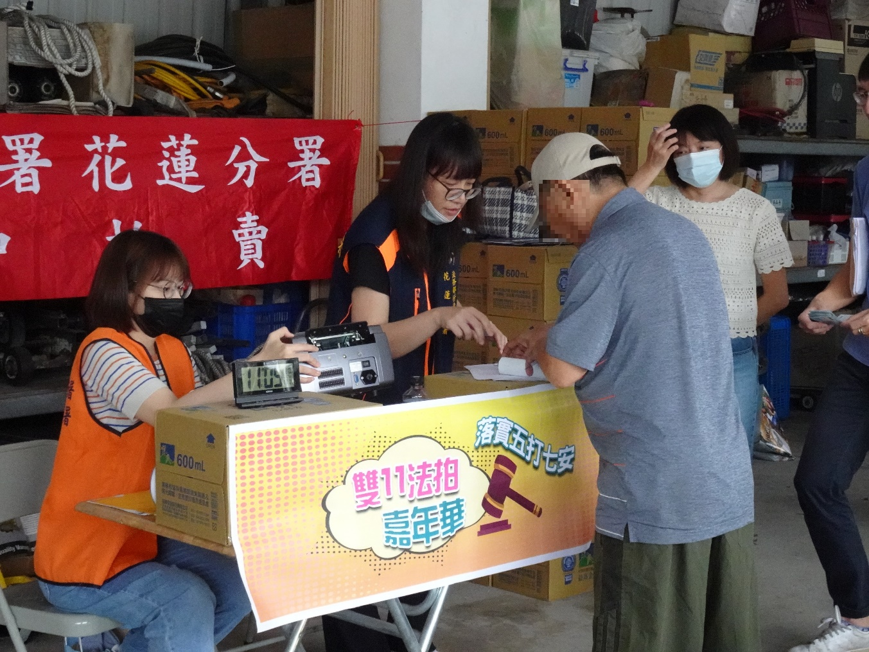

（山老鼠所使用犯罪工具福特六和小客貨車以9,000元拍定）

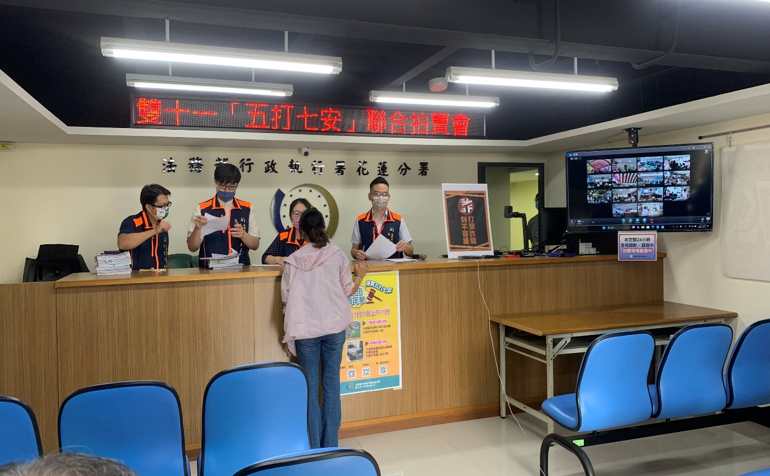

（蔡男因超速罰鍰未繳，名下不動產以16萬5,000元拍定）

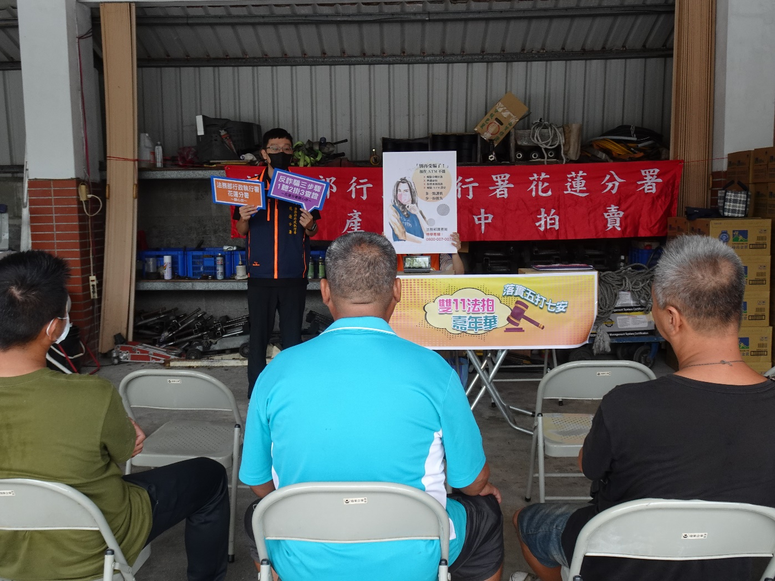

（拍賣會前進行反詐騙宣導活動）